Kemia 4 ratkaisut 24.11.2023

1. ja 2. Monivalinnat
3.
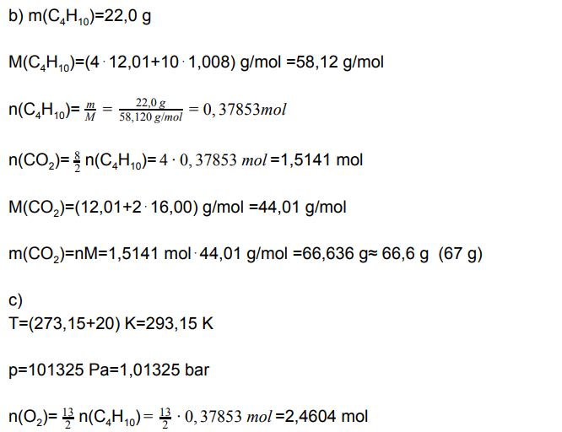
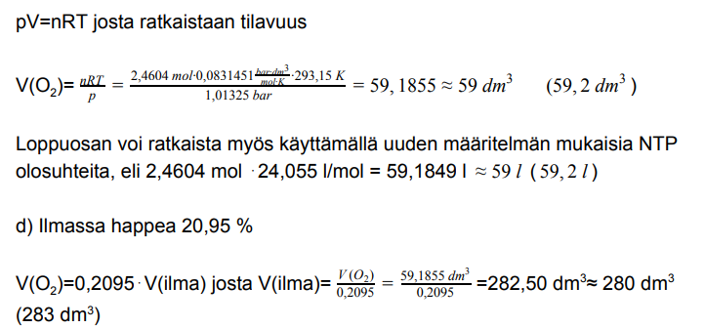

4.
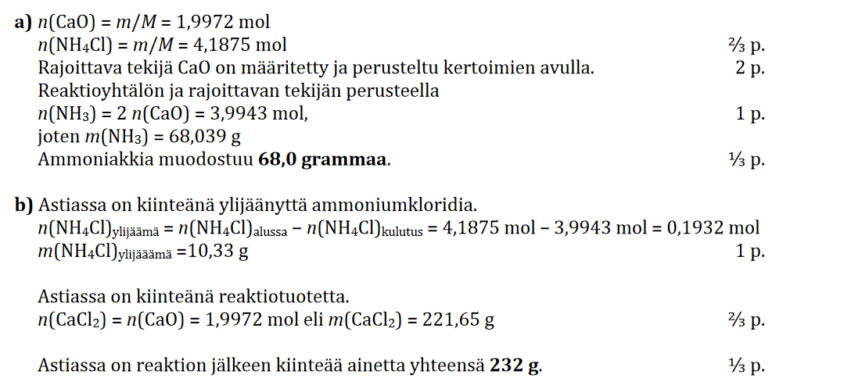

5.1. Erlenmeyer, jonne laitetaan magnesiamaitoa 10 ml. Kapeasuisesta astiasta ei roisku pisaroita helposti. Byrettiin laitetaan suolahappoliuosta. Byretin asteikolta on helppo lukea, paljonko HCl:a on laitettu. (Voit myös ottaa magneettisekoittimen sekoittamaan liuosta.)
5.2 – 5.4
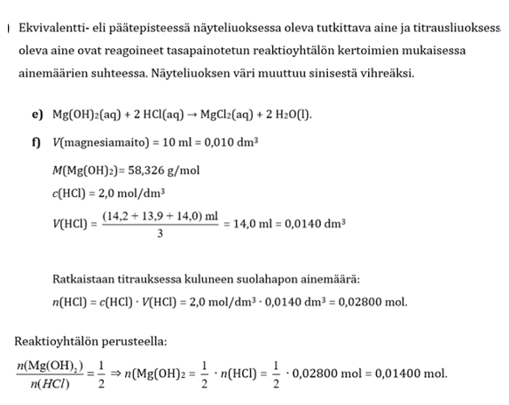
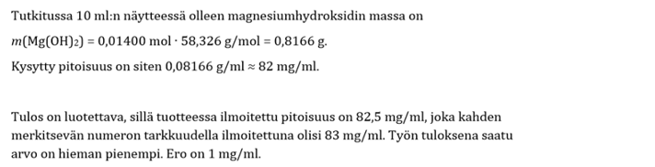

6.1
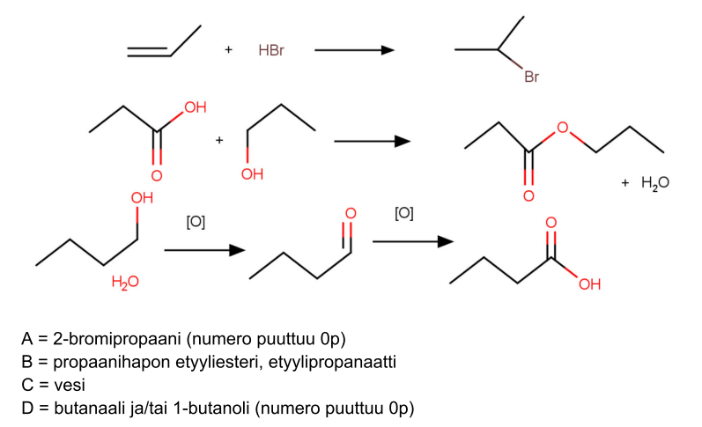
6.2 kondensaatioreaktio / esteröityminen
6.3
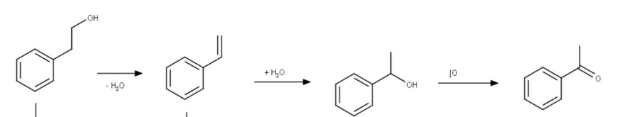

7.1 neutraloituminen
7.2
7.3

8.1. Epäorgaanisessa:
Hapettuminen - elektronien luovuttamista (esim. magnesium luovuttaa kaksi elektroniaan. Metallista tulee positiivinen ioni)
Pelkistyminen - elektronien vastaanottamista (esim. epämetalli ottaa elektroneja vastaa ja siitä tulee negatiivinen ioni. Tai metalli-ioni ottaa elektroneita vastaan ja siitä tulee metalliatomi)
Orgaaninen:
Hapettuminen: Primäärinen alkoholi hapettuu aldehydiksi ja sitten vielä karboksyylihapoksi ja sekundäärinen alkoholi hapettuu ketoniksi. Esimerkkireaktiot. Pelkistyminen toisin päin.

8.2 Substituutioreaktio - Yksinkertaisia hiilisidoksia sisältävä aine (tyydyttynyt) tai aromaattinen tyydyttynyt yhdiste, Korvataan atomi yleensä H jollain toisella atomilla tai ryhmällä, Tuotteeksi kaksi yhdistettä. esim. etaani + Br2 -> bromietaani + vetybromidi
Additioreaktio - yhdisteessä kaksois- tai kolmoissidos, johon liitetään atomeja tai atomiryhmiä. Kaksoissidos avautuu ja molempiin hiiliin sitoutuu samanaikaisesti atomeja. Vain yksi tuote. esim. eteenin hydraus.

9.1
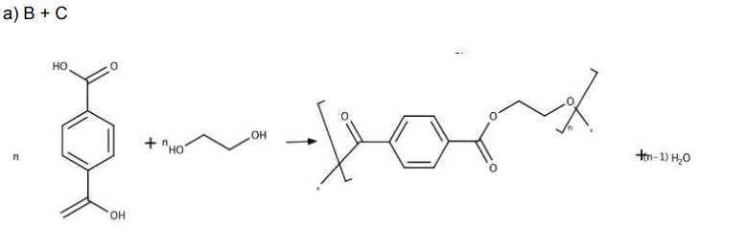
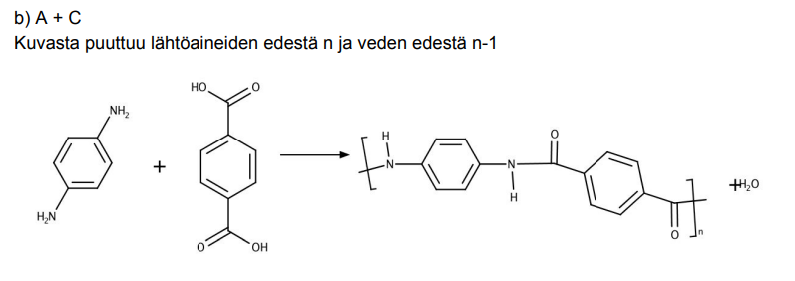
9.2
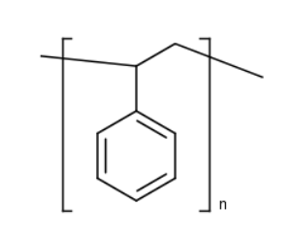
9.3. Kestomuoveja voidaan lämmittämällä muovata uudelleen, sillä polymeeriketjujen välillä heikkoja dispersiovoimia, jotka katkeavat. Muovi pehmenee. Jäähtyessä dispersiovoimat muodostuvat uudelleen, jolloin muovi jähmettyy uuteen muotoon.
Kertamuoveissa jäykkä, verkkomainen rakenne, johtuu kovalenttisista sidoksista. Lämmityksessä sidokset katkeavat, eivätkä muodostu uudelleen. Rakenne hajoaa.

